Bondio ïonig: gwirio gwybodaeth
- Pa fath o fondio mae’r diagram hwn yn ei gynrychioli? Rhowch gylch o amgylch yr ateb.

bondio cofalent bondio ïonig bondio metelig
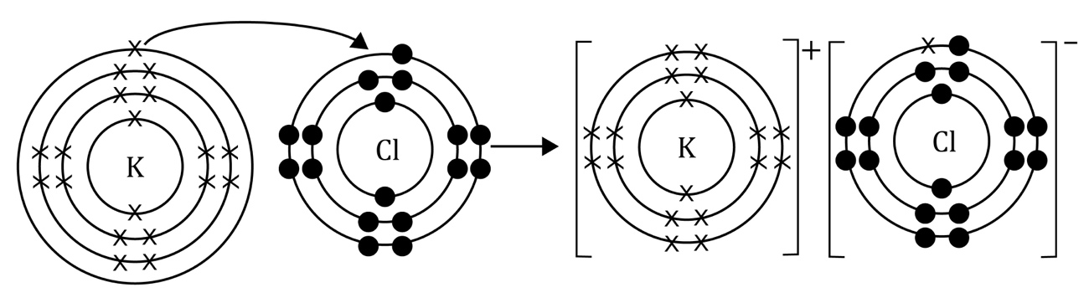
- Defnyddiwch y geiriau i gwblhau’r brawddegau.

atynnu grymoedd electrostatig ïonig

negatif anfetel trosglwyddo

Bondio ________________________________ – mae’r bond hwn yn cael ei ffurfio pan fydd electronau yn cael eu _____________________________ o fetel i _____________________, gan ffurfio ïonau â gwefr bositif ac ïonau â gwefr _______________________________. Mae _______________________________________ cryf yn atynnu’r ïonau â gwefr ddirgroes at ei gilydd.

Bondio ïonig: profi fy hun
- Pa fathau o elfennau sy’n rhan o fondio ïonig?

Rhowch gylch o amgylch yr ateb cywir.

metelau ac anfetelau metelau yn unig anfetelau yn unig
- Ydy bondiau ïonig yn gryf ynteu’n wan? Defnyddiwch y gair cywir i gwblhau’r frawddeg.

cryf gwan

Mae bondiau ïonig yn rhai ______________________.
- Pa fath o rymoedd sy’n dal y gronynnau at ei gilydd mewn bond ïonig? Defnyddiwch y gair cywir i gwblhau’r frawddeg.

cofalent electrostatig ïonig

Grymoedd atyniad ______________________________________ sy’n dal y gronynnau at ei gilydd mewn bond ïonig.
- Beth mae’r saethau crwn yn ei gynrychioli yn y diagram?

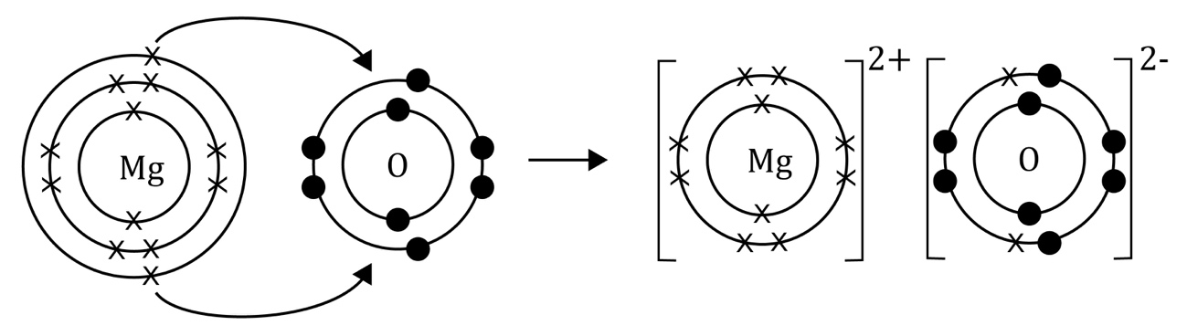

Defnyddiwch y gair cywir i gwblhau’r frawddeg.

atomau electronau ïonau cydranedig trosglwyddo

Mae’r saethau crwn yn cynrychioli _____________________ yn cael eu _____________________ o un atom i’r llall.

Bondio ïonig: teimlo’n hyderus?
- Cwblhewch ddiagram bondio’r adwaith rhwng sodiwm a fflworin.
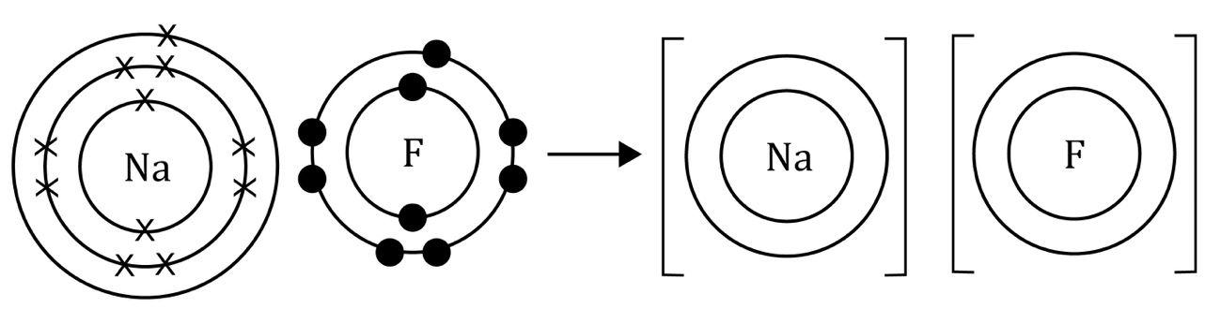

Bondio ïonig: beth ydw i’n ei ddeall?

Meddyliwch am eich atebion a lefel eich hyder ar gyfer pob pwnc bach. Penderfynwch ydych chi’n ei ddeall yn dda, yn ansicr neu angen rhagor o help. Ticiwch y golofn briodol.
Pwnc bach | Rydw i’n deall hyn yn dda | Rydw i’n meddwl fy mod i’n deall hyn | Rydw i angen rhagor o help
Rydw i’n gallu dehongli diagramau sy’n cynrychioli bondiau ïonig.
Rydw i’n gwybod bod ïonau mewn bondiau ïonig.
Rydw i’n gwybod am y grymoedd electrostatig mewn bondiau ïonig.
Rydw i’n gwybod am y mathau o elfennau sy’n rhan o fondiau ïonig.
Pynciau Teimlo’n hyderus? | Rydw i’n deall hyn yn dda | Rydw i’n meddwl fy mod i’n deall hyn | Rydw i angen rhagor o help
Rydw i’n gallu cwblhau diagram i gynrychioli ffurfiant bond ïonig.

